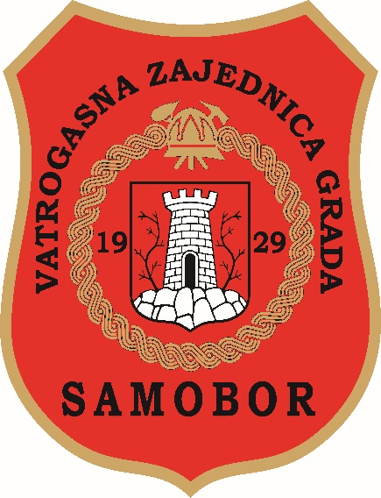

**IZVJEŠĆE O RADU**

ZA 2021. GODINU

***Samobor, ožujak 2022. godine***

**Sadržaj**

1. UVOD 3

2. USTROJSTVO I ORGANIZACIJSKI RAD 4

3. OPERATIVNI RAD 5

4. VATROGASNA NATJECANJA I OSPOSOBLJAVANJA, USAVRŠAVANJA I EDUKACIJE 15

Vatrogasna natjecanja 15

Zdravstveni pregledi 17

5. SVEČANOSTI I OBLJETNICE 17

6. NABAVA VATROGASNIH VOZILA I OPREME, UREĐENJE 17

VATROGASNIH DOMOVA 17

7. PREVENTIVA , PROMIDŽBA I DRUŠTVENI RAD 28

Ostalo 29

Promidžba vatrogastva i zaštite od požara 29

8. ZAKLJUČAK 30

**VATROGASNA ZAJEDNICA**

**GRADA SAMOBORA**

**Samobor, ožujak 2022. godine**

### IZVJEŠĆE O RADU ZA 2021. GODINU

# 1. UVOD

Izvješće o radu Vatrogasne zajednice Grada Samobora za 2021. godinu podijeljeno je u sedam poglavlja. Osim uvodnog dijela, sadrži pregled i podatke o ustroju i radu Vatrogasne zajednice Grada Samobora, podatke o radu dobrovoljnih vatrogasnih društava s područja Grada Samobora, podatke o intervencijama, financiranju, vatrogasnoj opremi, održanim vatrogasnim natjecanjima, održavanju obljetnica i raznih manifestacija, radu s mladeži, te pregledu rada radnih tijela VZG Samobora.

Ovo izvješće pretežito se temelji na podacima i ocjenama iz izvješća dobrovoljnih vatrogasnih društva, na podacima iz izvještaja o financijskom poslovanju od 01.01. do 31.12.2021., te na podacima o požarima i drugim intervencijama, što ih prati Vatrogasna zajednica Grada Samobora.

Vatrogasna zajednica kroz sustav organiziranja ima za cilj:

* organizaciju i provođenje preventivnih mjera zaštite od požara,
* provođenje operativnih zadaća, proizašlih iz planova i programa,
* pružanje stručne i tehničke pomoći svojim članicama
* provođenje opće društvenih aktivnosti na području djelovanja članica

# 2. USTROJSTVO I ORGANIZACIJSKI RAD

Vatrogasna zajednica Grada Samobora objedinjuje djelovanje vatrogastva na području Grada Samobora. U Vatrogasnu zajednicu Grada Samobora je udruženo 20 dobrovoljnih vatrogasnih društava i Javna vatrogasna postrojba Grada Samobora. Dobrovoljna vatrogasna društva djeluju u naseljima i selima na području Grada Samobora. Nažalost u samoborskom gospodarstvu djeluje samo jedno dobrovoljno vatrogasno društvo u tvrtki Chromos d.d..

Organizacijsko djelovanje se provodilo kroz Predsjedništvo, Zapovjedništvo, Povjerenstvo za natjecanje, Povjerenstvo za rad s djecom i mladeži, na vatrogasnim natjecanjima, preventivnim akcijama, promidžbenim aktivnostima i međudruštvenoj suradnji.

Predstavnici Vatrogasne zajednice Grada Samobora sudjelovali su u radu Vatrogasne zajednice Zagrebačke županije u Povjerenstvu za djecu i mladež, u Povjerenstvu za natjecanje , kao vatrogasni suci i članovi Povjerenstva za natjecanje.

Održana je jedna godišnja skupština i usvojen financijski plan i program rada. Predsjedništvo je održalo 4 sastanka, Izvršni odbor Predsjedništva održavo je sastanke dva puta tjedno a po potrebi i češće, Zapovjedništvo 1 sastanak.

Održavana je suradnja sa Gasilskom zvezom Brežice, u Sloveniji , Vatrogasnom zajednicom Zagrebačke Županije i drugima.

Vatrogasna zajednica Grada Samobora je sudjelovala u javnom životu Grada Samobora sudjelujući u događanjima u organizaciji Grada Samobora ( na polaganju vijenaca uz dan Zajednice, odavanja počasti pripadnicima 151. samoborske brigade, Dana neovisnosti, Dana državnosti i Dana Grada Samobora.

# 3. OPERATIVNI RAD

Tijekom 2021. godine na području Grada Samobora bilo je ukupno  **299** vatrogasna intervencija. Javna vatrogasna postrojba Grada Samobora imala je ukupno  **236**  intervencije, a dobrovoljna vatrogasna društva ukupno  **63** intervencija ( od toga  **26** samostalno odrađenih intervencija, a na **37**  intervencija dobrovoljna vatrogasna društva sudjelovala su zajedno sa Javnom vatrogasnom postrojbom Grada Samobora).

Tijekom izvještajnog razdoblja zabilježeno je ukupno **122** požara, **98** tehničkih intervencija na objektima, otvorenom prostoru, prometu i akcidentima, **71** izvida, lažnih dojava,ostalih operativnih aktivnosti te  **8** osiguranja i usluga.

**Veliki broj intervencija su razne tehničke intervencije kojih je prošle godine ukupno bilo 98.**

Od toga ukupno  **44** tehničkih intervencija na objektima (otvaranje stana, ispumpavanje vode i ostalo).

Tehničkih intervencija na otvorenom prostoru ( uklanjanje prepreka, ) bilo je ukupno 31**.** Uglavnom se radilo o uklanjanju stabala,koja su pala na kuće uslijed olujnog vjetra i obilnih kiša, ispumpavanju vode iz prometnica i dvorišta uslijed obilnih kiša, te skidanju leda i snijega sa krovova kuća uslijed obilnog snijega i niskih temperatura.

Tehničkih intervencija u prometu (spašavanje unesrećenih prilikom prometnih nezgoda upotrebom hidrauličkog alata, osiguranje mjesta nezgode, pružanje tehničke pomoći prilikom uviđaja) bilo je ukupno **14.**

Tehničkih intervencija sa akcidentima čišćenje kolnika od posljedica nesreće (razliveno ulje, benzin, staklo, i ostalo ), pretakanje, zatvaranje vode i plina bilo je ukupno 9**.**

Prijevoz vode vršio je DVD Samobor, tako je prošle godine ukupno preveženo **720** cisterni vode.

**U privitku Izvješća o radu za 2021. godinu prikazane su intervencije vatrogasnih postrojbi po vrstama događaja, statistika, te posebno popis vatrogasnih intervencija dobrovoljnih vatrogasnih društava sa brojem vozila, brojem članova i satima djelovanja.**



|  |  |  |  |  |  |
| --- | --- | --- | --- | --- | --- |
| **PRIKAZ BROJA INTERVENCIJA DOBROVOLJNIH VATROGASNIH DRUŠTAVA U 2021 GODINI** | | | | |  |
|  | | | | |  |
|  |  |  |  |  |  |
| vatrogasna zajednica grada Samobora | ***r.b*** | ***naziv DVD-a*** | ***Intervencije u kojima je sudjelovala JVP grada Samobora*** | ***Samostalno odrađene intervencije*** | **Ukupan broj intervencija** |
|
| 1 | DVD Chromos d.d. | 0 | 1 | 1 |
| 2 | DVD Bobovica | 2 | 4 | 6 |
| 3 | DVD Bregana | 1 | 2 | 3 |
| 4 | DVD Cerje | 1 | 0 | 1 |
| 5 | DVD Drežnik | 0 | 1 | 1 |
| 6 | DVD Galgovo | 4 | 2 | 6 |
| 7 | DVD Gornja Vas | 1 | 2 | 3 |
| 8 | DVD Grdanjci | 4 | 3 | 7 |
| 9 | DVD Jarušje | 0 | 0 | 0 |
| 10 | DVD Klokočevac | 0 | 2 | 2 |
| 11 | DVD Manja Vas | 0 | 0 | 0 |
| 12 | DVD Molvice | 3 | 1 | 4 |
| 13 | DVD Otok Samoborski | 2 | 0 | 2 |
| 14 | DVD Pavučnjak | 1 | 0 | 1 |
| 15 | DVD Petkov Breg | 0 | 0 | 0 |
| 16 | DVD Rude | 5 | 3 | 8 |
| 17 | DVD Samobor | 10 | 4 | 14 |
| 18 | DVD Veliki Lipovec | 0 | 0 | 0 |
| 19 | DVD Vrbovec | 2 | 1 | 3 |
| 20 | DVD Novo Selo Žumberačko | 1 | 0 | 1 |
|  | **UKUPNO** | | **37** | **26** | **63** |
|  | Ukupan broj intervencija Javne vatrogasne postrojbe grada Samobora | | | | **236** |
|  | Ukupan broj događaja vatrogasne zajednice grada Samobora | | | | **262** |

## IZVANREDNA DISLOKACIJA - GLINA, PETRINJA

6. siječnja 2021. godine – na izvanrednu dislokaciju na potresom pogođeno područje Sisačko-moslavačke županije Zapovjednik Vatrogasne zajednice Grada Samobora uputio je šest vatrogasaca. Tri iz JVP Grada Samobora i tri iz Dobrovoljnog vatrogasnog društva Rude.

7. siječnja 2021. godine – na izvanrednu dislokaciju na potresom pogođeno područje Sisačko-moslavačke županije Zapovjednik Vatrogasne zajednice Grada Samobora uputio je šest vatrogasaca. Tri iz JVP Grada Samobora i tri iz Dobrovoljnog vatrogasnog društva Vrbovec.

8. siječnja 2021. godine – na izvanrednu dislokaciju na potresom pogođeno područje Sisačko-moslavačke županije Zapovjednik Vatrogasne zajednice Grada Samobora uputio je šest vatrogasaca. Tri iz JVP Grada Samobora i tri iz Dobrovoljnog vatrogasnog društva Galgovo.

8. siječnja 2021. godine – predsjednik i zapovjednik Vatrogasne zajednice grada Samobora obišli su teren i vatrogasce Vatrogasne zajednice grada Samobora koji su bili prisutni na potresom pogođenom području u Petrinji i okolici.

14. siječnja 2021. godine – na izvanrednu dislokaciju na potresom pogođeno područje Sisačko-moslavačke županije Zapovjednik Vatrogasne zajednice Grada Samobora uputio je deset vatrogasaca. Četiri iz JVP Grada Samobora, tri iz Dobrovoljnog vatrogasnog društva Samobor i tri iz Dobrovoljnog vatrogasnog društva Bobovica.

16. siječnja 2021. godine – na izvanrednu dislokaciju na potresom pogođeno područje Sisačko-moslavačke županije Zapovjednik Vatrogasne zajednice Grada Samobora uputio je deset vatrogasaca. Četiri iz JVP Grada Samobora i šest iz Dobrovoljnog vatrogasnog društva Grdanjci.

22. siječanj 2021. godine – predsjednik i tajnik Zajednice predali su osobnu i skupnu vatrogasnu opremu potresom pogođenom Dobrovoljnom vatrogasnom društvu Mala Gorica.

25. siječnja 2021. godine – na izvanrednu dislokaciju na potresom pogođeno područje Sisačko-moslavačke županije Zapovjednik Vatrogasne zajednice Grada Samobora upućeno je osam vatrogasaca. Četiri iz JVP Grada Samobora i četiri iz Dobrovoljnog vatrogasnog društva Galgovo.

31. siječnja 2021. godine – na izvanrednu dislokaciju na potresom pogođeno područje Sisačko-moslavačke županije Zapovjednik Vatrogasne zajednice Grada Samobora uputio je sedam vatrogasaca. Četiri iz JVP Grada Samobora i tri iz Dobrovoljnog vatrogasnog društva Rude.

|  |  |  |  |  |
| --- | --- | --- | --- | --- |
| **POPIS SUDIONIKA U OTKLANJANJU POSLJEDICA POTRESA** | | | | |
|  |  |  |  |
| **RB** | **IME I PREZIME** | **VATROGASNA POSTROJBA (JVP/DVD)** | **MJESTO POMOĆI (ŽUPANIJA/GRAD)** |
| 1 | Zdenko Jednar | DVD Bobovica | Sisačko moslavačka županija |
| 2 | Ivan Grdović | DVD Bobovica | Sisačko moslavačka županija |
| 3 | Stjepan Grdović | DVD Bobovica | Sisačko moslavačka županija |
| 4 | Ivan Šeper | DVD Galgovo | Sisačko moslavačka županija |
| 5 | Zvonimir Garšić | DVD Galgovo | Sisačko moslavačka županija |
| 6 | Krunoslav Makarun | DVD Galgovo | Sisačko moslavačka županija |
| 7 | Ivan Ložnjak | DVD Galgovo | Sisačko moslavačka županija |
| 8 | Ivan Pavlaković | DVD Galgovo | Sisačko moslavačka županija |
| 9 | Tomislav Horvat | DVD Grdanjci | Sisačko moslavačka županija |
| 10 | Mario Paukovec | DVD Grdanjci | Sisačko moslavačka županija |
| 11 | Franjo Štefanić | DVD Grdanjci | Sisačko moslavačka županija |
| 12 | Damir Svinjarić | DVD Grdanjci | Sisačko moslavačka županija |
| 13 | Luka Horvat | DVD Grdanjci | Sisačko moslavačka županija |
| 14 | Branko Grdanjski | DVD Grdanjci | Sisačko moslavačka županija |
| 15 | Nenad Lehpamer | DVD Rude | Sisačko moslavačka županija |
| 16 | Daniel Tanković | DVD Rude | Sisačko moslavačka županija |
| 17 | Mihael Fresl | DVD Rude | Sisačko moslavačka županija |
| 18 | Krunoslav Dubić | DVD Rude | Sisačko moslavačka županija |
| 19 | Valentino Runtas | DVD Rude | Sisačko moslavačka županija |
| 20 | Petar Domović | DVD Rude | Sisačko moslavačka županija |
| 21 | Bogdan Roknić | DVD Samobor | Sisačko moslavačka županija |
| 22 | Kristijan Golubić | DVD Samobor | Sisačko moslavačka županija |
| 23 | Željko Otmačić | DVD Samobor | Sisačko moslavačka županija |
| 24 | Saša Štajnkler | DVD Samobor | Sisačko moslavačka županija |
| 25 | Tomislav Jurec | DVD Vrbovec Samoborski | Sisačko moslavačka županija |
| 26 | Kruno Maglić | DVD Vrbovec Samoborski | Sisačko moslavačka županija |
| 27 | Alen Mihelić | DVD Vrbovec Samoborski | Sisačko moslavačka županija |
| 28 | Ivan Skendrović | JVP Samobor | Sisačko moslavačka županija |
| 29 | Nevenko Barković | JVP Samobor | Sisačko moslavačka županija |
| 30 | Tomislav Brkić | JVP Samobor | Sisačko moslavačka županija |
| 31 | Branko Martić | JVP Samobor | Sisačko moslavačka županija |
| 32 | Ivan Rožić | JVP Samobor | Sisačko moslavačka županija |
| 33 | Krunoslav Plevko | JVP Samobor | Sisačko moslavačka županija |
| 34 | Boris Nađenović | JVP Samobor | Sisačko moslavačka županija |
| 35 | Dubravko Golubić | JVP Samobor | Sisačko moslavačka županija |
| 36 | Zdravko Martić | JVP Samobor | Sisačko moslavačka županija |
| 37 | Krešimir Benceković | JVP Samobor | Sisačko moslavačka županija |
| 38 | Juraj Žužić | JVP Samobor | Sisačko moslavačka županija |
| 39 | Damir Karić | JVP Samobor | Sisačko moslavačka županija |
| 40 | Goran Barković | JVP Samobor | Sisačko moslavačka županija |
| 41 | Miroslav Rubinić | JVP Samobor | Sisačko moslavačka županija |
| 42 | Bariša Gogić | JVP Samobor | Sisačko moslavačka županija |
| 43 | Danijel Obranić | JVP Samobor | Sisačko moslavačka županija |

**WRC Croatia Rally 2021**

23. travnja 2021. godine – osiguravali smo WRC Croatia Rally 2021 – osiguranje izvršili JVP Grada Samobora i DVD Rude.

24. travnja 2021. godine – osiguravali smo WRC Croatia Rally 2021 – osiguranje izvršili JVP Grada Samobora i DVD Grdanjci.

|  |  |  |  |  |  |  |  |  |  |  |  |
| --- | --- | --- | --- | --- | --- | --- | --- | --- | --- | --- | --- |
|  | | |  | | | | | | |  | |
|  |  |  | | |  | |  | |  | |
| **23.4.2021.- Petak ,**  **06:00 – 18:00 sati** | | |  | | | | | | |  | |
| **R.br.** | **Broj vatrogasaca** | **Vozila** | | **DVD / JVP** | | **Pozicije** | |
| 1 | 4 | Kombi vozilo – Gradna 604 | | Rude | | Rude -Plešivica Braslovje/ Start | |
| 2 | 4 | Navalno vozilo – Gradna 111 | | JVP grada Samobora | |

|  |  |  |  |  |  |  |  |
| --- | --- | --- | --- | --- | --- | --- | --- |
| **24.4.2021.- Subota**  **05:30 – 17:15 sati** | | |  | | |  | |
| **R.br.** | **Broj vatrogasaca** | **Vozila** | | **DVD / JVP** | **Pozicije** | |
| 1 | 4 | Kombi vozilo – Gradna 604 | | Grdanjci | Mali Lipovac Grdanjci od starta na 12,11 km | |
| 2 | 4 | Navalno vozilo – Gradna 111 | | JVP grada Samobora |

**KORONAVIRUS COVID 19**

24. veljače 2021. godine – u prostorijama Javne vatrogasne postrojbe Grada Samobora održano je cijepljenje operativnih vatrogasaca Vatrogasne zajednice grada Samobora. Cijepilo se 35 operativnih vatrogasaca.

08. travnja 2021. godine – u prostorijama Javne vatrogasne postrojbe Grada Samobora održano je cijepljenje drugom dozom. Procijepljeno je 35 dobrovoljnih vatrogasaca i 23 vatrogasca Javne vatrogasne postrojbe Grada Samobora.

12. svibnja 2021. godine – u prostorijama Javne vatrogasne postrojbe grada Samobora održano je cijepljenje svih vatrogasaca Vatrogasne zajednice grada Samobora. Prvu dozu primilo je 30 vatrogasaca.

**U Izvještaj o radu uvršten je „Godišnji statistički obrazac dobrovoljnih vatrogasni postrojbi „ u kojem se nalaze skupni podaci:**

1. O članstvu ( broj i zvanje )

2. O smještaju

3. O vatrogasnim spravama i opremi ( tu su podaci o vatrogasnim vozilima, vatrogasnim pumpama, vatrogasnim cijevima, ljestvama, sredstvima veze i ostalom opremom)

4. Sredstvima za gašenje

5. Osobna oprema

Ovim podacima moramo dodati 24 vatrogasca, vozila, opremu, sredstva veze i sredstva za gašenje koje posjeduje Javne vatrogasna postrojba Grada Samobora

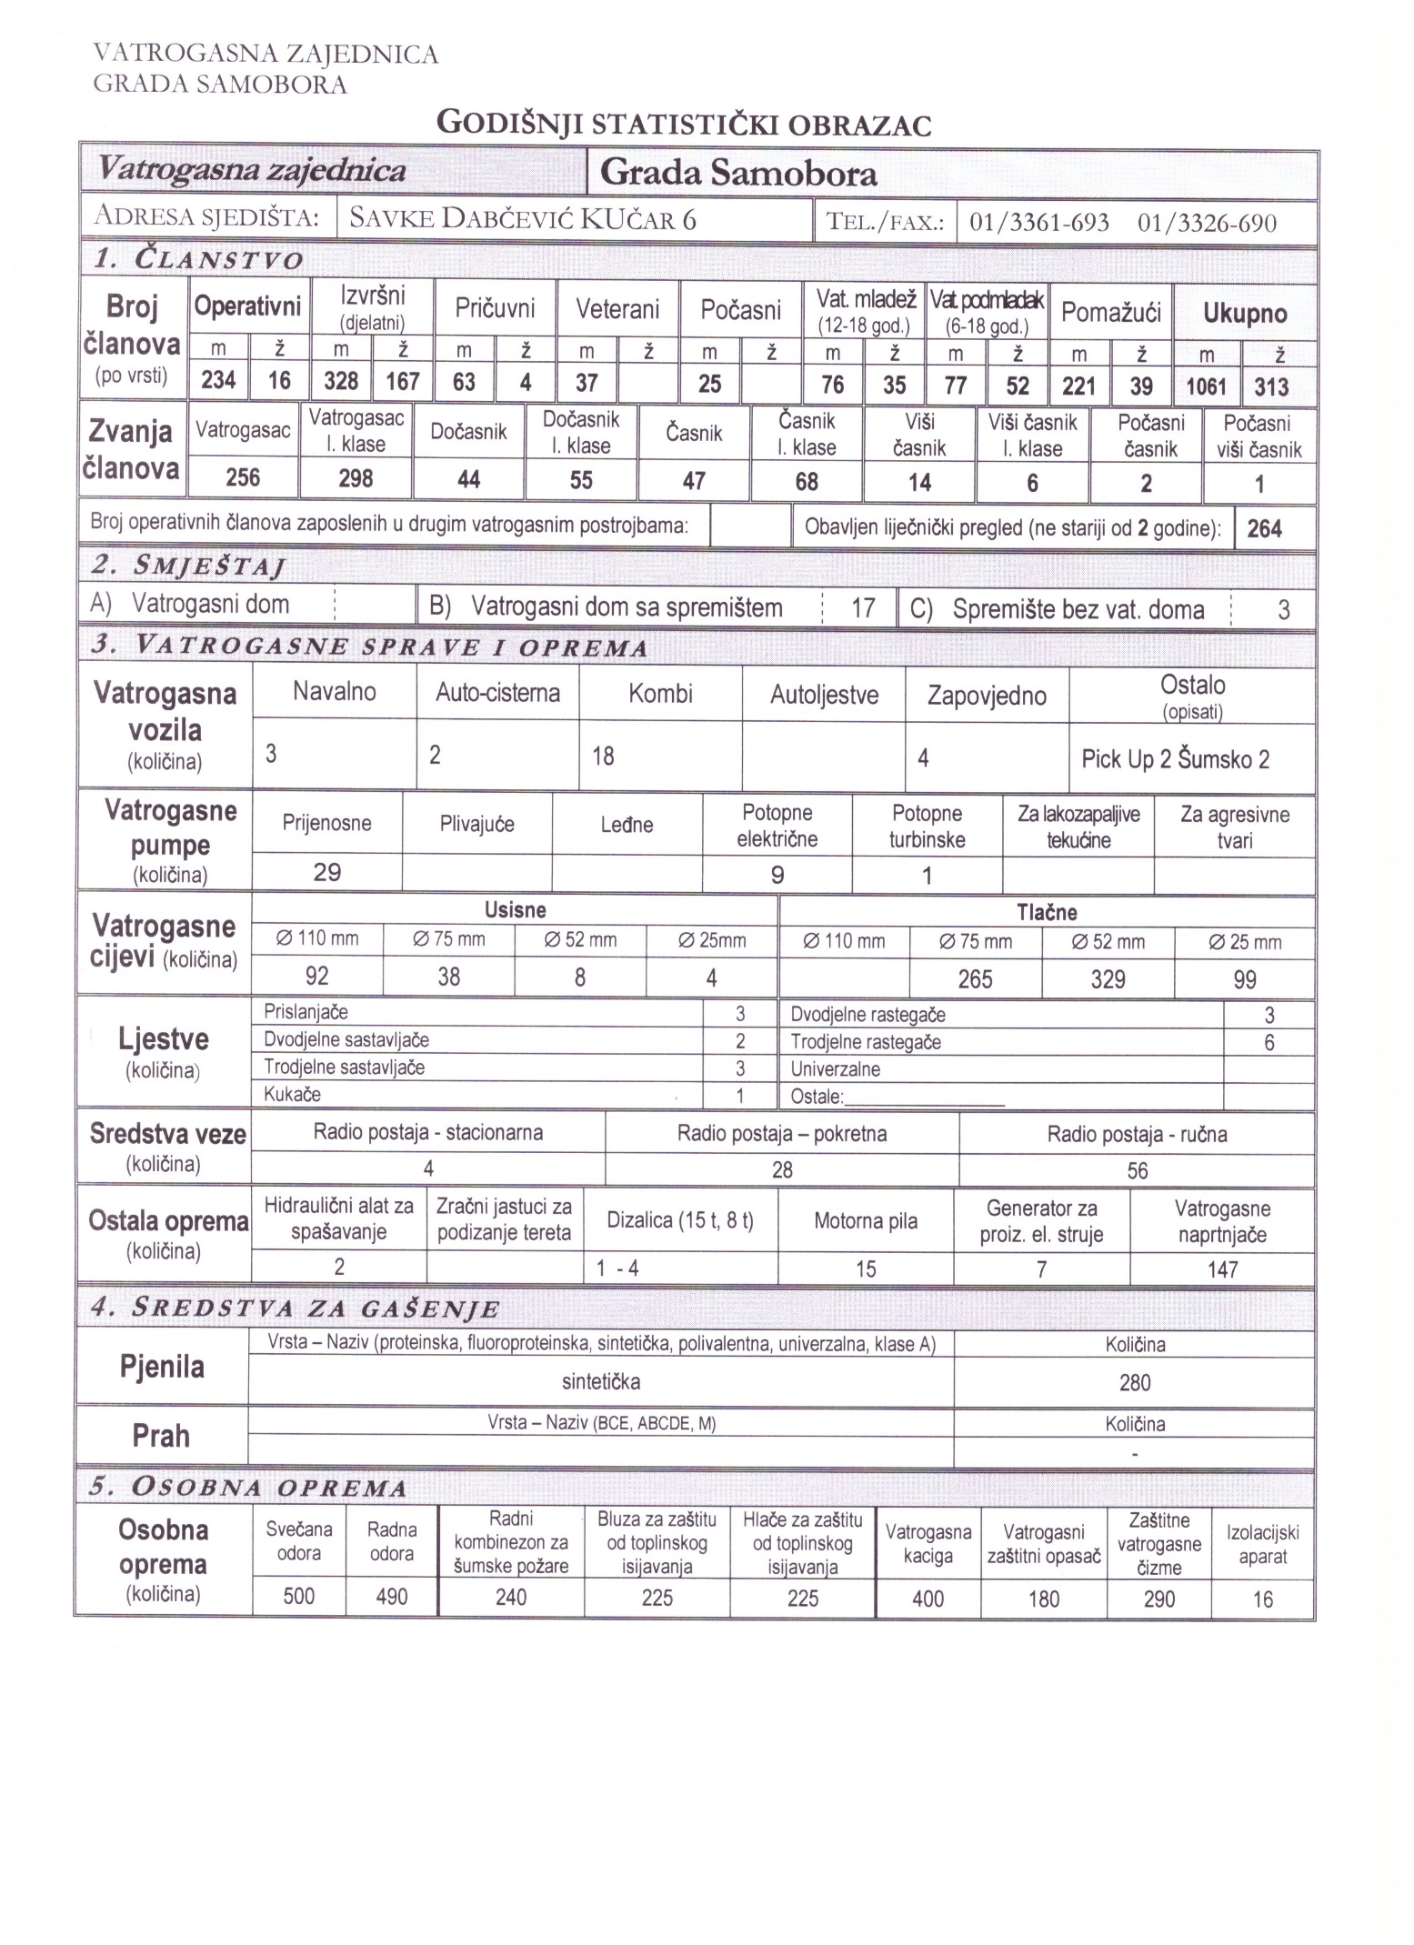

# 4. VATROGASNA NATJECANJA I OSPOSOBLJAVANJA, USAVRŠAVANJA I EDUKACIJE

## Vatrogasna natjecanja

Sukladno Odluci civilne zaštite Republike Hrvatske o nužnim epidemiološkim mjerama kojima se ograničavaju okupljanja i uvode druge nužne epidemiološke mjere i preporuke radi sprečavanja prijenosa bolesti COVID19, gradska i župpanisjko natjecanje nije se održalo.

## Državnvno vatrogasno natjecanje vatrogasaca

26. rujna 2021. godine – u Varaždinu na igralištu NK Slobode održano je 8. Državno natjecanje vatrogasaca Republike Hrvatske. Pravo nastupa na Državnom stekla je muška B ekipa DVD-a Bregane.

DVD Bregana osvojila je 8. mjesto od ukupno 51 ekipe.

Najbolje je plasirana ekipa Zagrebačke županije. Čestitke na ostvarenom plasmanu.

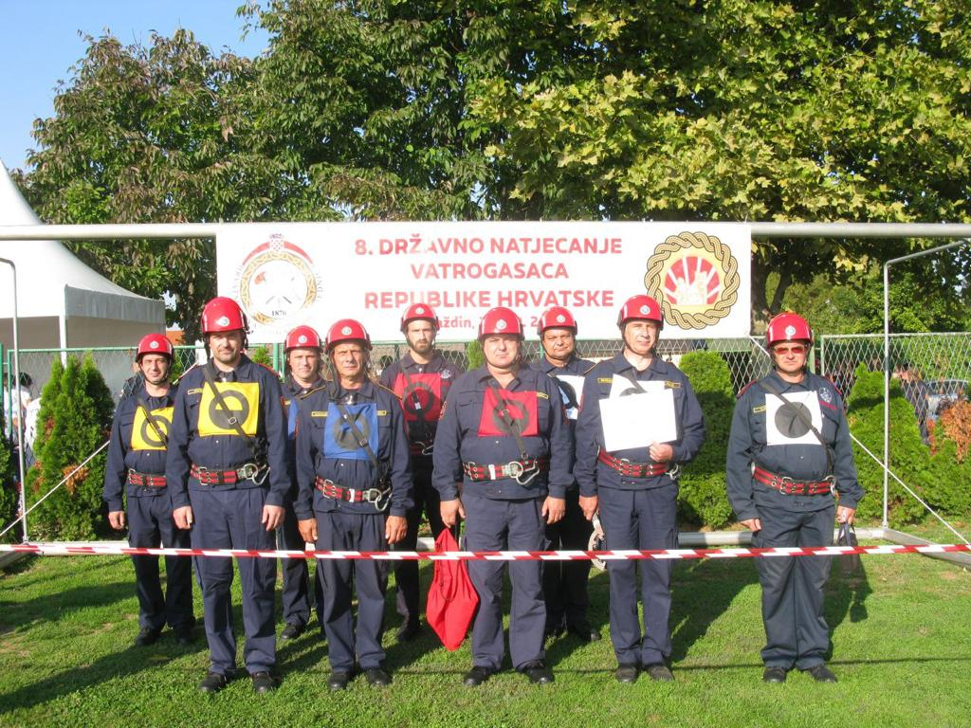

## Rad s djecom i mladeži

Rad s djecom i mladeži primarni je zadatak svake udruge ili organizacije koja želi sačuvati svoju opstojnost. Pridobivanje novih članova u vatrogasne redove, zadaća je ponajprije vatrogasnih društava i vatrogasnih zajednica. Upravo zato smo u prošloj godini na školovanje za rad s djecom i mladeži u organizacije HVZ u kampu vatrogasne mladeži u Fažanu uputili šest predstavnika naše Zajednice, kako bi u društvima imali ljude koji znaju raditi s djecom.

Također, uputili smo tri ekipe mladeži Dobrovoljnih vatrogasnih društva Bobovica, Grdanjci i Klokočevac u Kamp Hrvatske vatrogasne zajednice u Fažani.

|  |  |
| --- | --- |
| SEMINAR ZA VODITELJE VATROGASNE MLADEŽI | |
| **DVD** | **BROJ VODITELJA** |
| Bobovica | 2 |
| Galgovo | 2 |
| Klokočevac | 2 |
|  | |
| **UKUPNO** | **6** |

|  |  |
| --- | --- |
| KAMP FAŽANA | |
| **DVD** | **BROJ MLADEŽI + VODITELJI** |
| Bobovica | 10 + 2 |
| Grdanjci | 12 + 2 |
| Klokočevac | 9 + 2 |
|  | |
| **UKUPNO** | **37** |

Osposobljavnja, edukacije

16. siječnja 2021. godine – održano je školovanje za vatrogasno šumsko vozilo DVD-a Rude. Školovanje je održao predstavnik tvrtke Flammifer d.o.o. Školovanju su prisustvovali šest vatrogasaca iz DVD-a Rude, 2 vatrogasaca iz JVP Grada Samobora te predsjednik, zapovjednik i tajnik Zajednice.

**Osposobljavanje za vatrogasca**

Na temelju Programa osposobljavanja za vatrogasna zvanja 2021. godine u mjesecu studenom i prosincu održali smo osposobljavanje za vatrogasno zvanje vatrogasac. Osposobljavanje je trajalo ukupno 74 nastavna sata od kojih se 34 odnose na teorijsku nastavu koja je održana na dvije lokacije (DVD Bobovica i DVD Grdanjci), a ostali sati na praktičnu koja je održana na poligonu Javne vatrogasne postrojbe.

Ukupno je bilo prijavljeno 41 kandidat. Pravo na usmeni ispit imalo je 29 kandidata, a njih 27 uspiješno je položilo za vatrogasca.

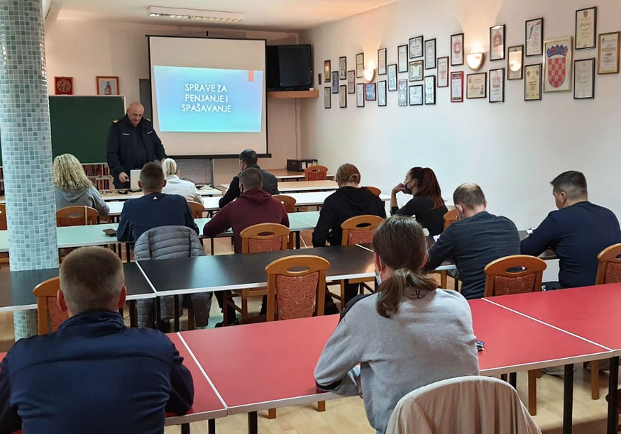

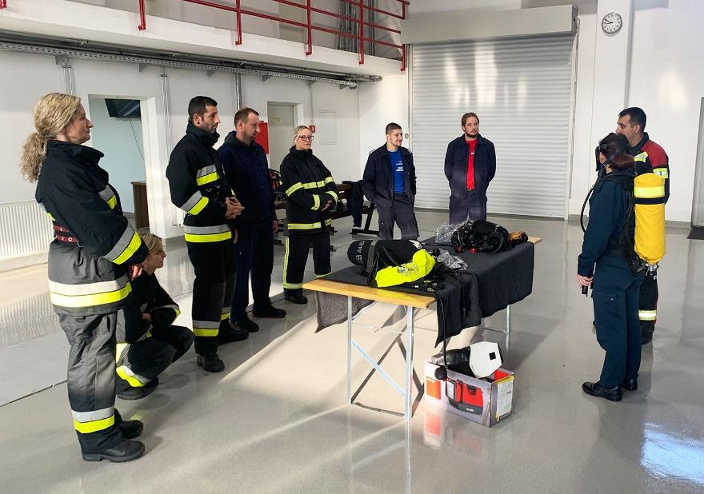

## Zdravstveni pregledi

Zdravstveni pregled dobrovoljnih vatrogasaca u 2021. godini obavila su 198 vatrogasca.Od toga su 198 dobrovoljna vatrogasca zdravstveno sposobna za obavljanje vatrogasne djelatnosti.

# 5. SVEČANOSTI I OBLJETNICE

Obljetnice društva nisu se održale zbog pandemije uzrokovane koronavirusom COVID19.

Dan vatrogastva blagdan Svetog Florijana obilježen je prigodnim misama i bogoslužjem u kapelicama, vatrogasnim domovima i drugim prigodnim mjestima.

# 6. NABAVA VATROGASNIH VOZILA I OPREME, UREĐENJE

# VATROGASNIH DOMOVA

Briga i skrb za nabavom nedostajuće vatrogasne opreme je vođena u skladu sa osiguranim financijskim sredstvima u Proračunu Grada Samobora.

Tako je za DVD-a zajednice u 2021. godini nabavljena razna vatrogasna oprema:

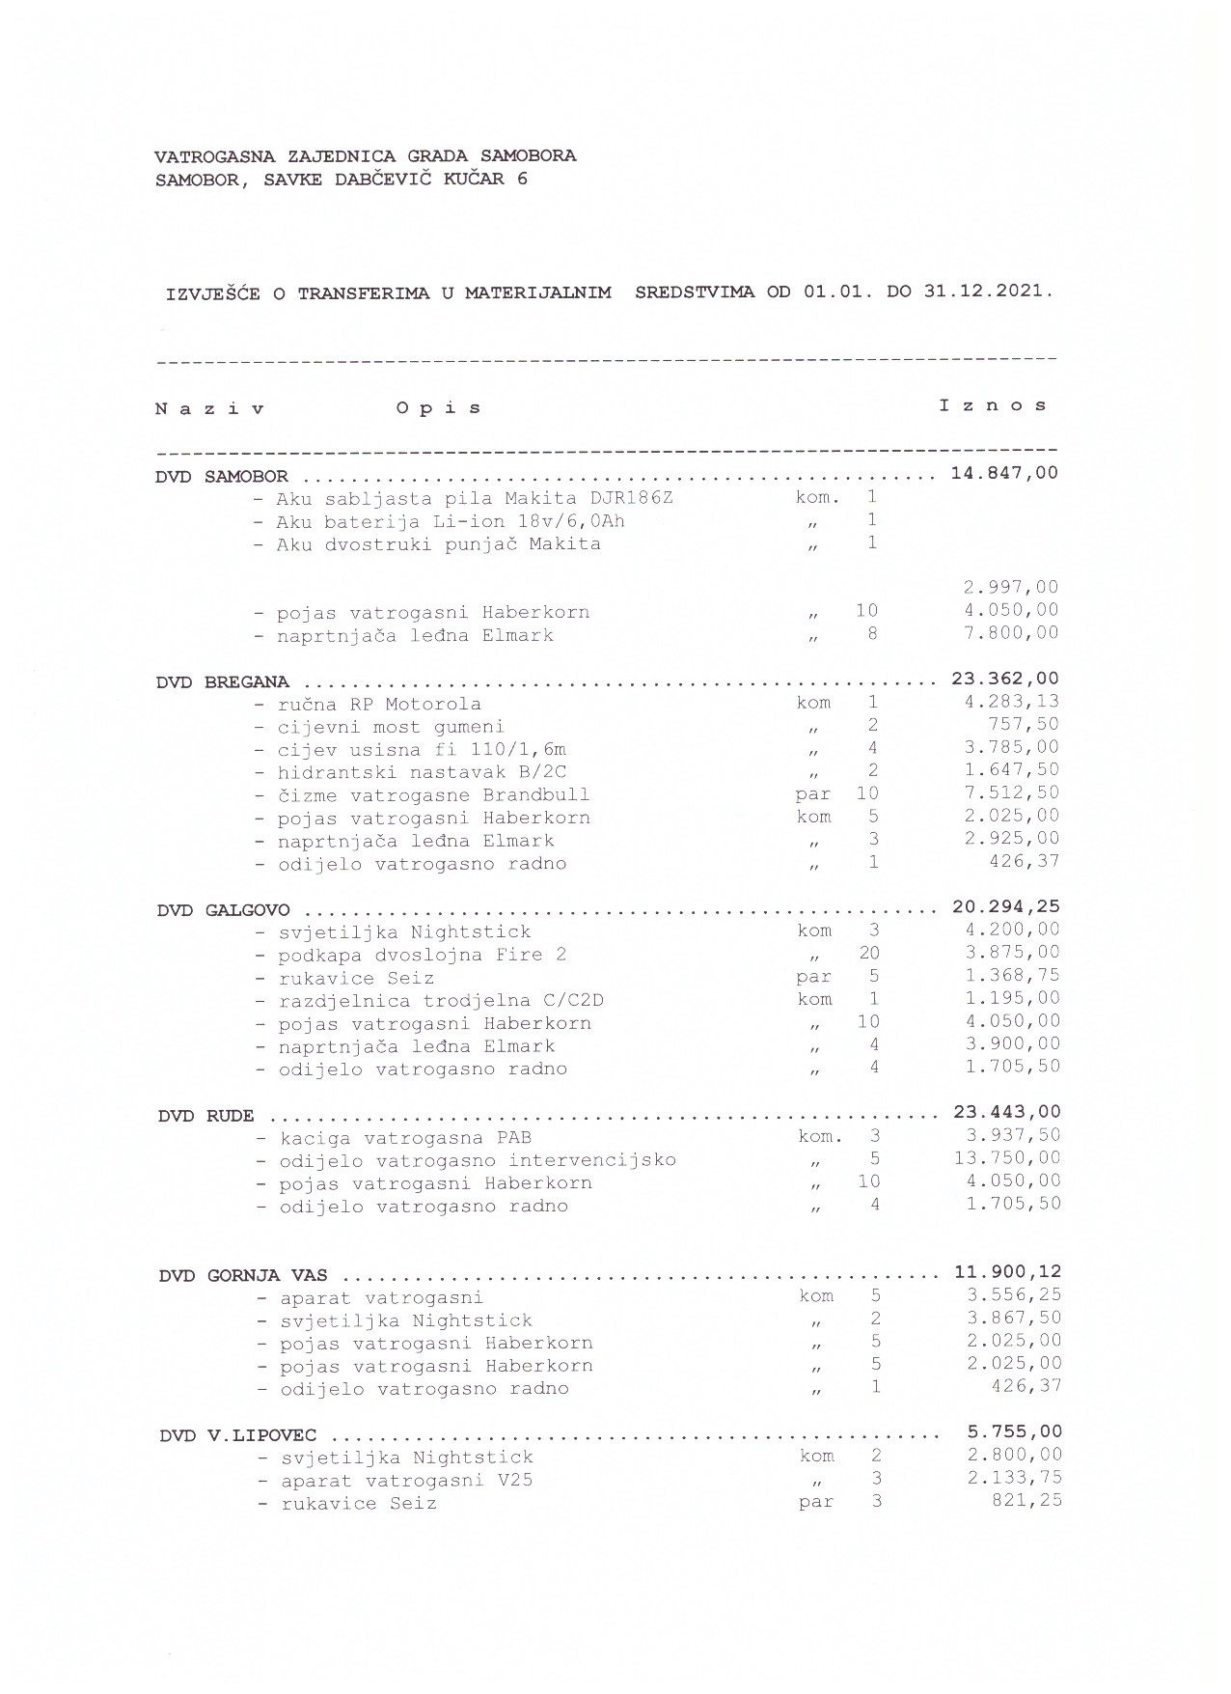

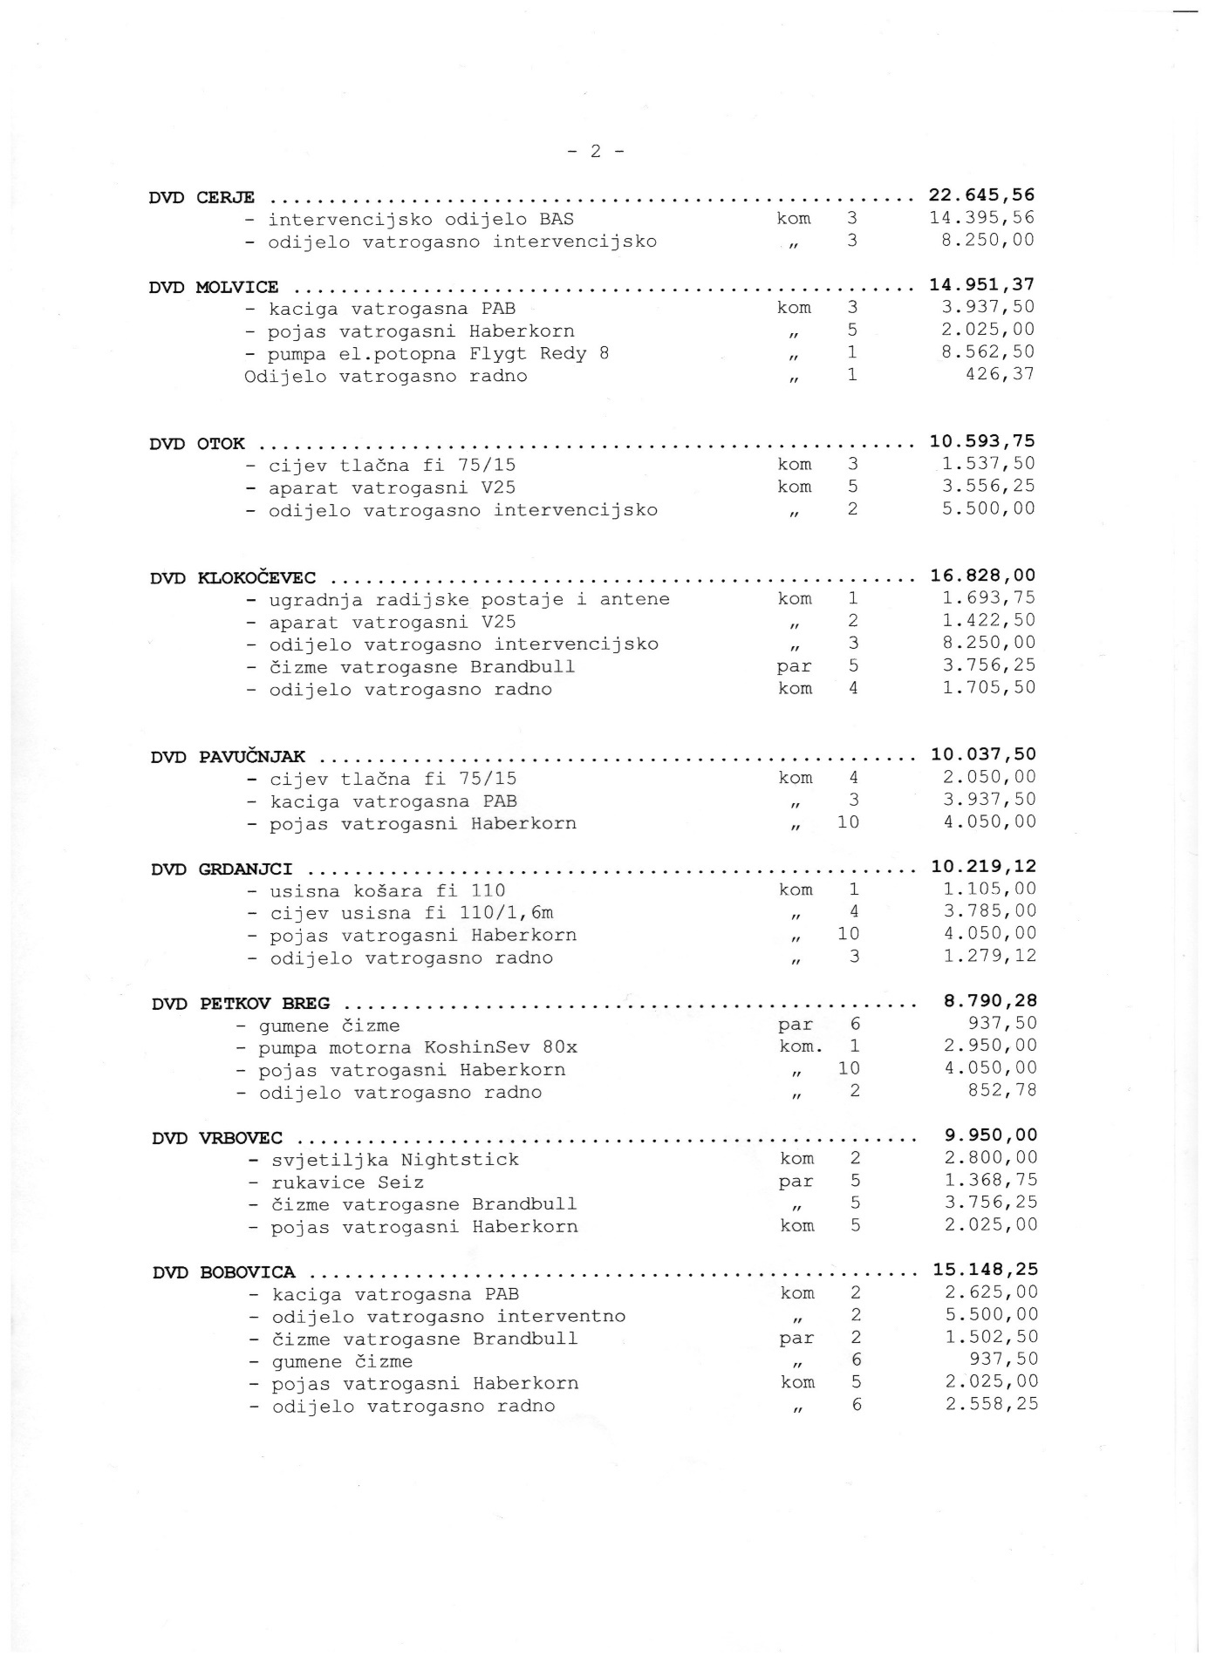

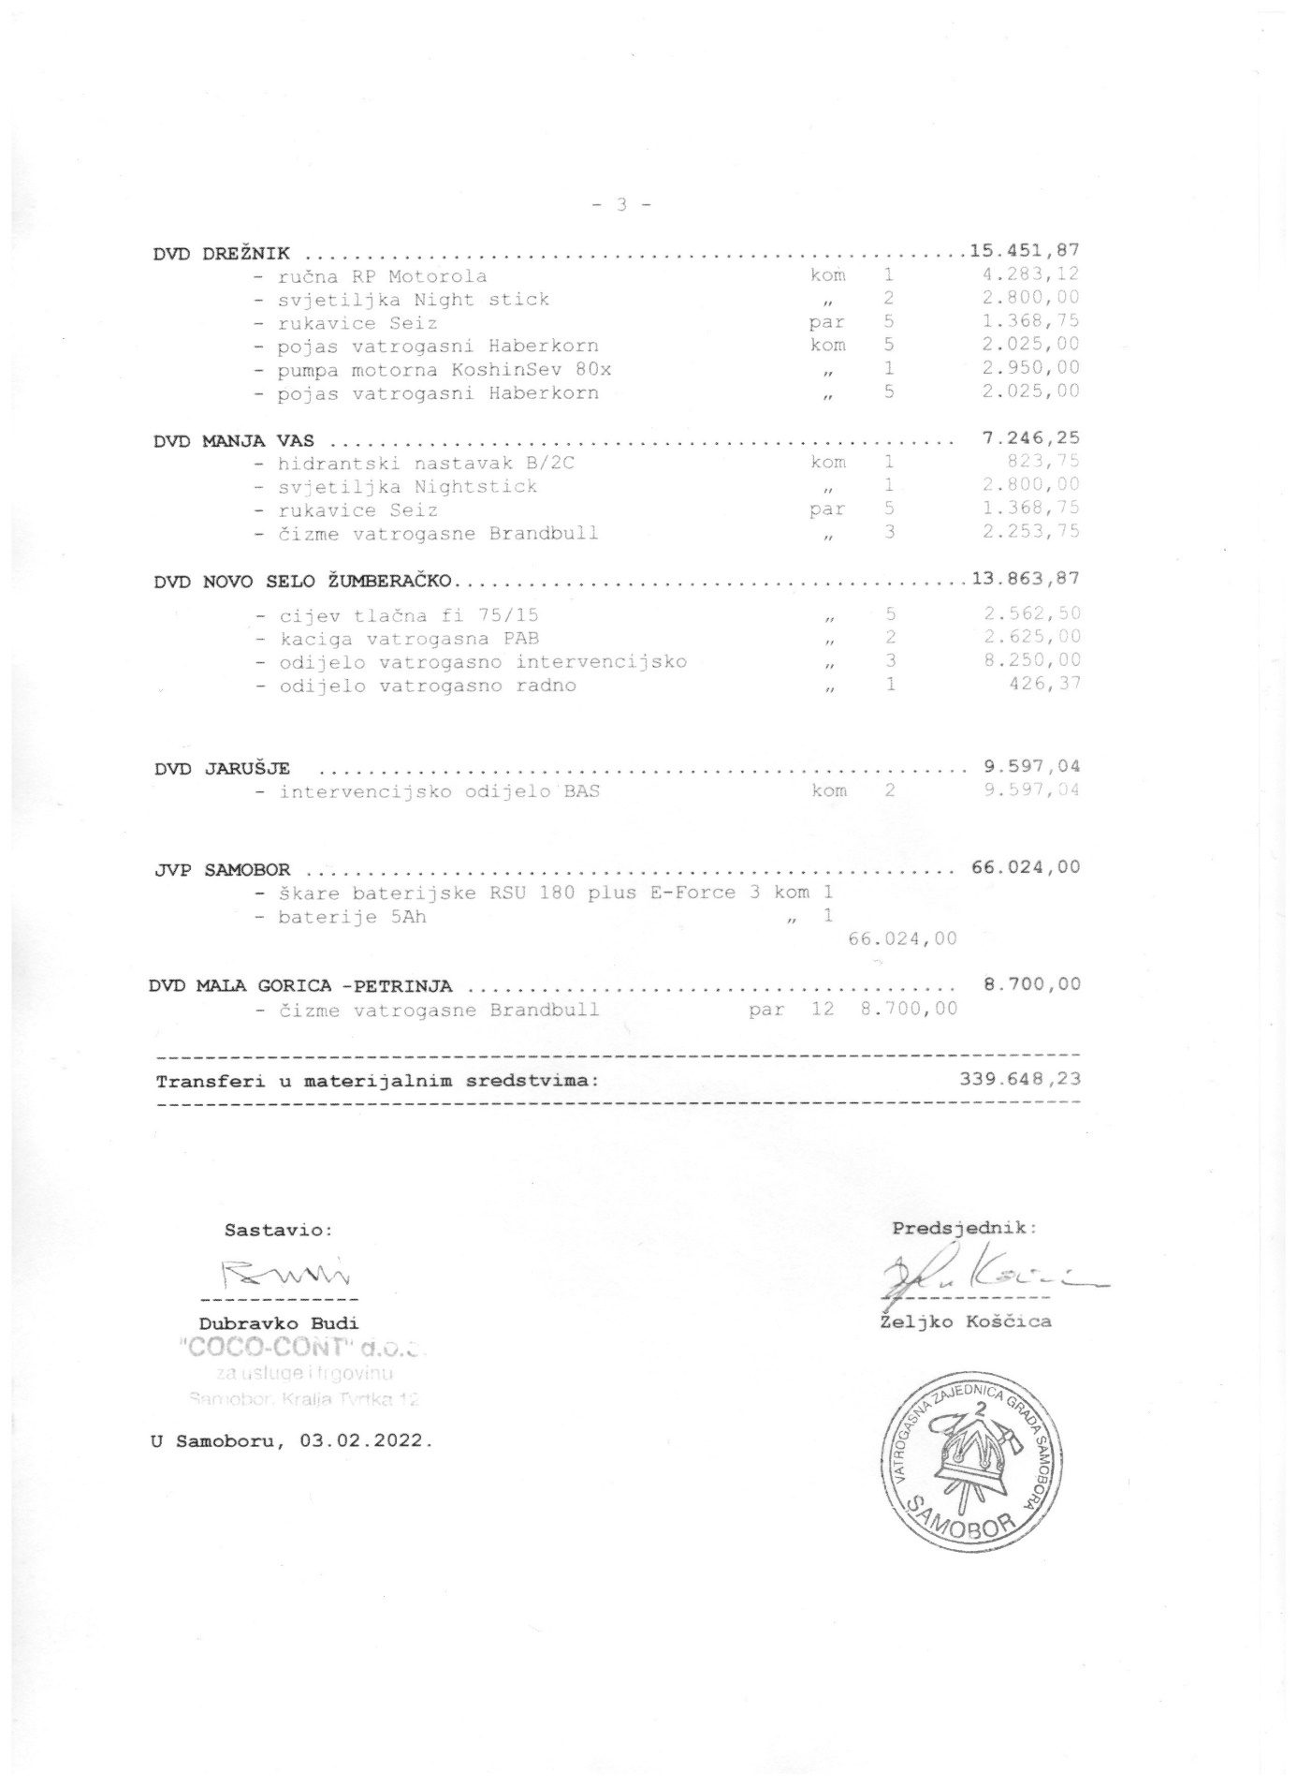

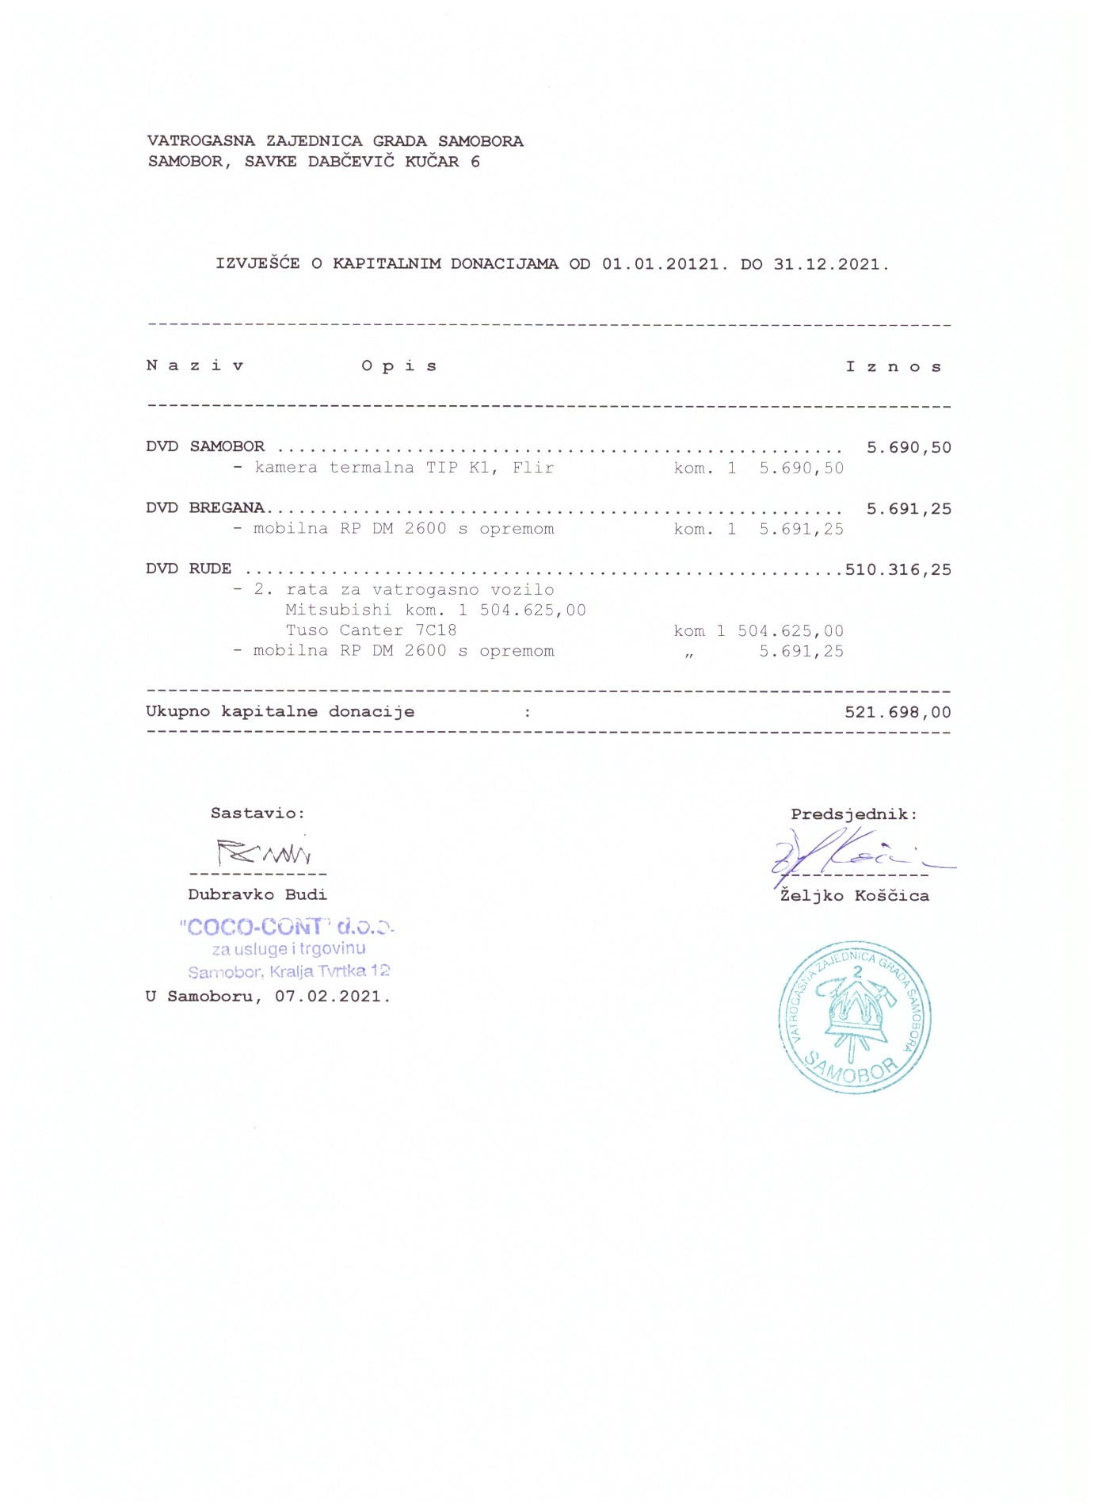

**Ukupna financijska sredstva utrošena u nabavku opreme iznosila su: 415.721,23 kn**

Osim nabave vatrogasne opreme i održavanje iste, Zajednica je vodila brigu o servisu i popravcima vozila i opreme.

Za uređenje vatrogasnih domova i spremišta u 2021. godini transferirano je ukupno **125.000,00 kn** i to kako slijedi:

|  |  |
| --- | --- |
| **DVD** | **IZNOS** |
|  |  |
| Bobovica | 25.000,00 |
| Manja Vas | 25.000,00 |
| Pavučnjak | 25.000,00 |
| Rude | 25.000,00 |
| Samobor | 25.000,00 |

**Vatrogasna vozila**

U 2021. godini nabavljena su slijedeća vatrogasna vozila:

|  |  |  |
| --- | --- | --- |
| **VOZILO** | **DVD/JVP/VZG** | **IZNOS** |
|  |  |  |
| Kia Sportage | VZG Samobor | 238.590,00 kn |
| Ford Ranger | JVP Samobor | Donacija VZZŽ |
| Fiat Ducato | DVD Novo Selo | Donacija Grad |

**Izvješće o financijskom poslovanju**

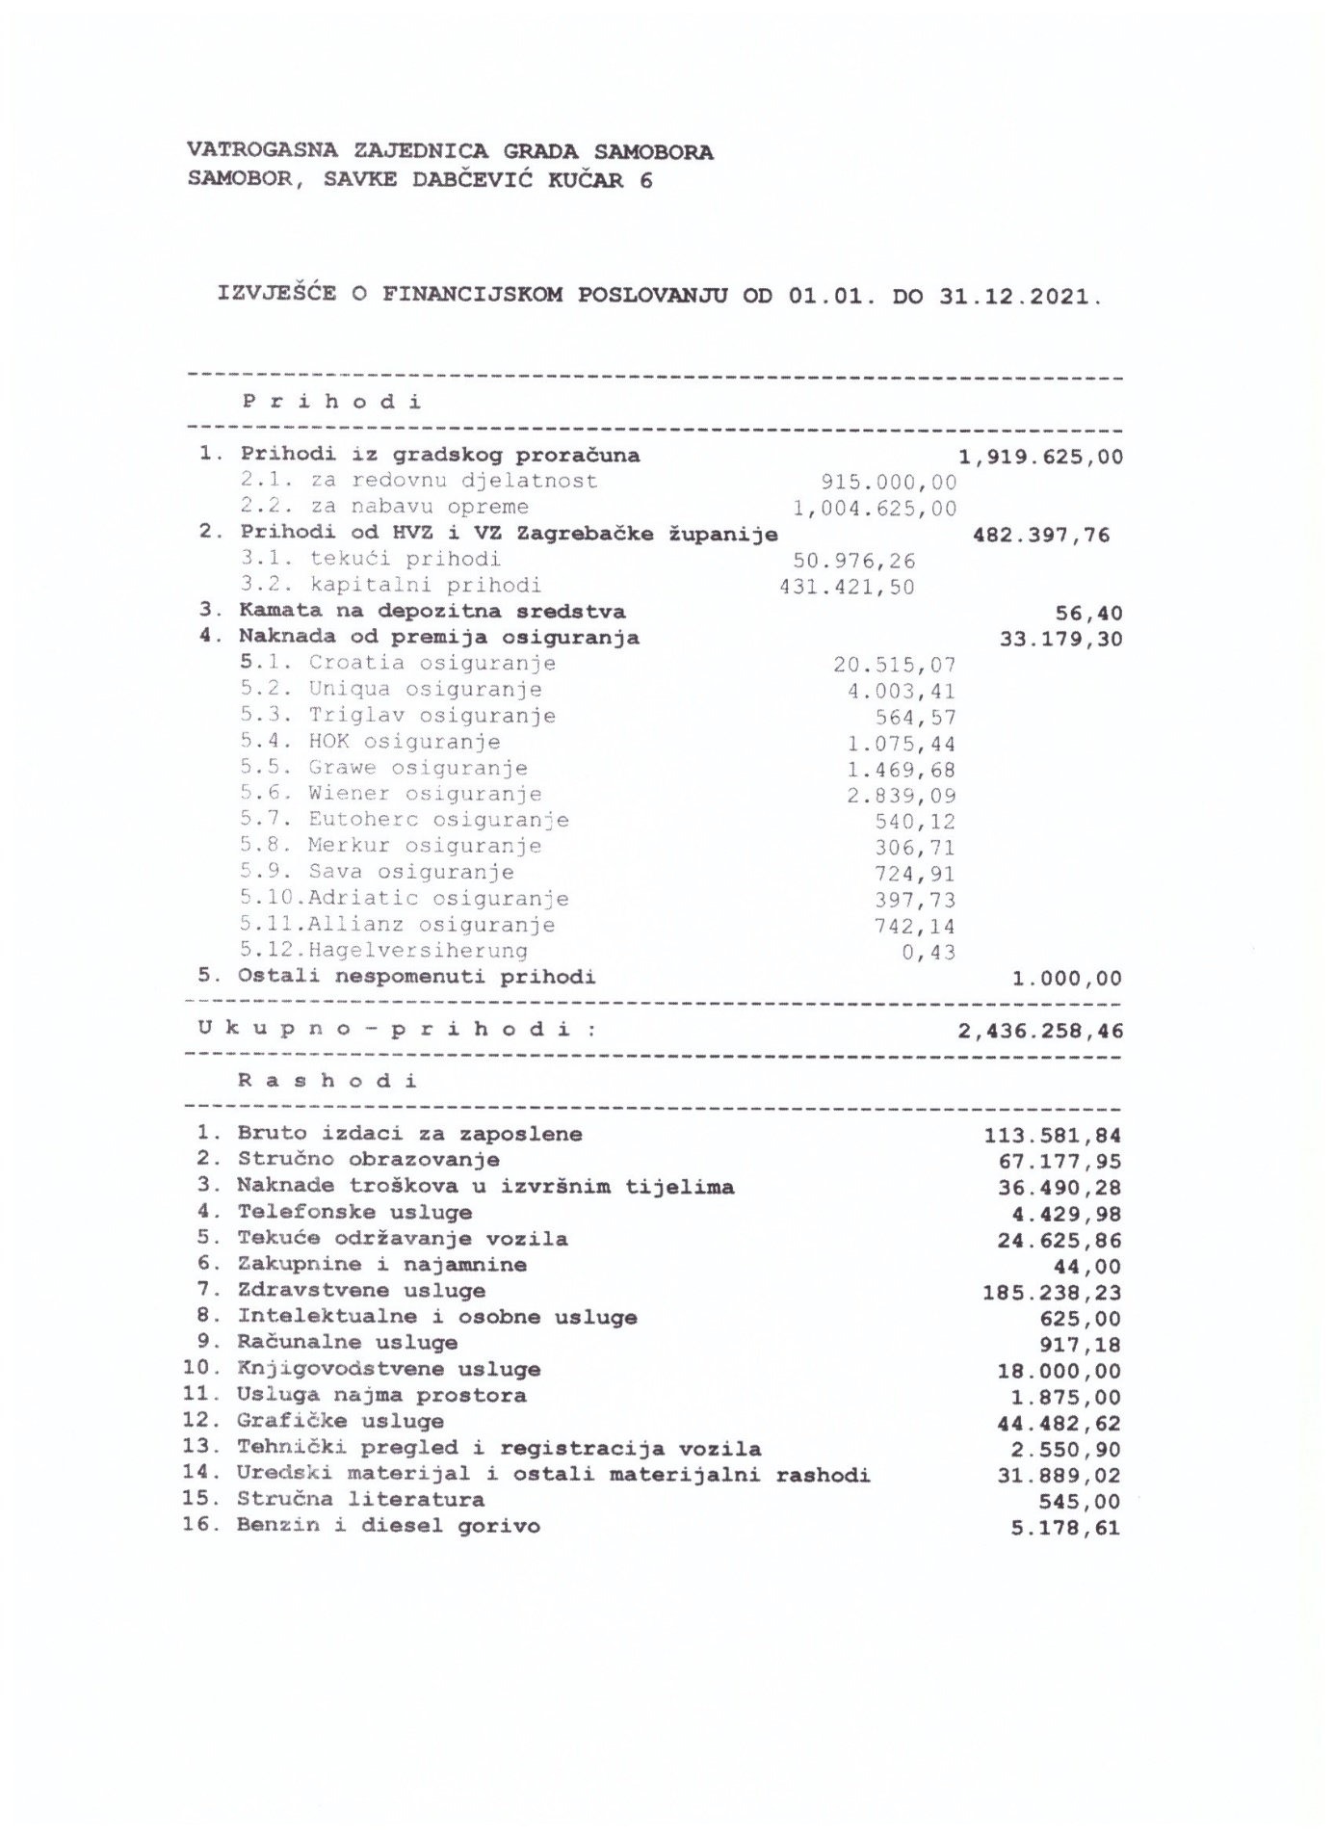

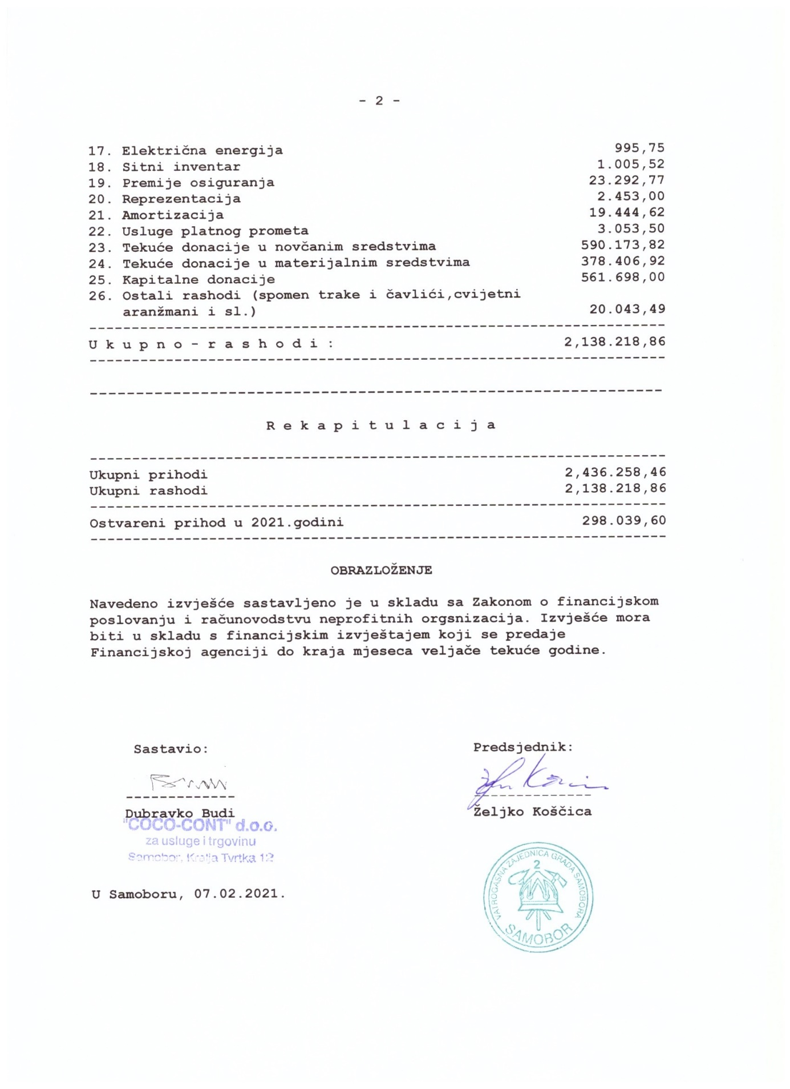

**Izvješće o novčanim transferima**

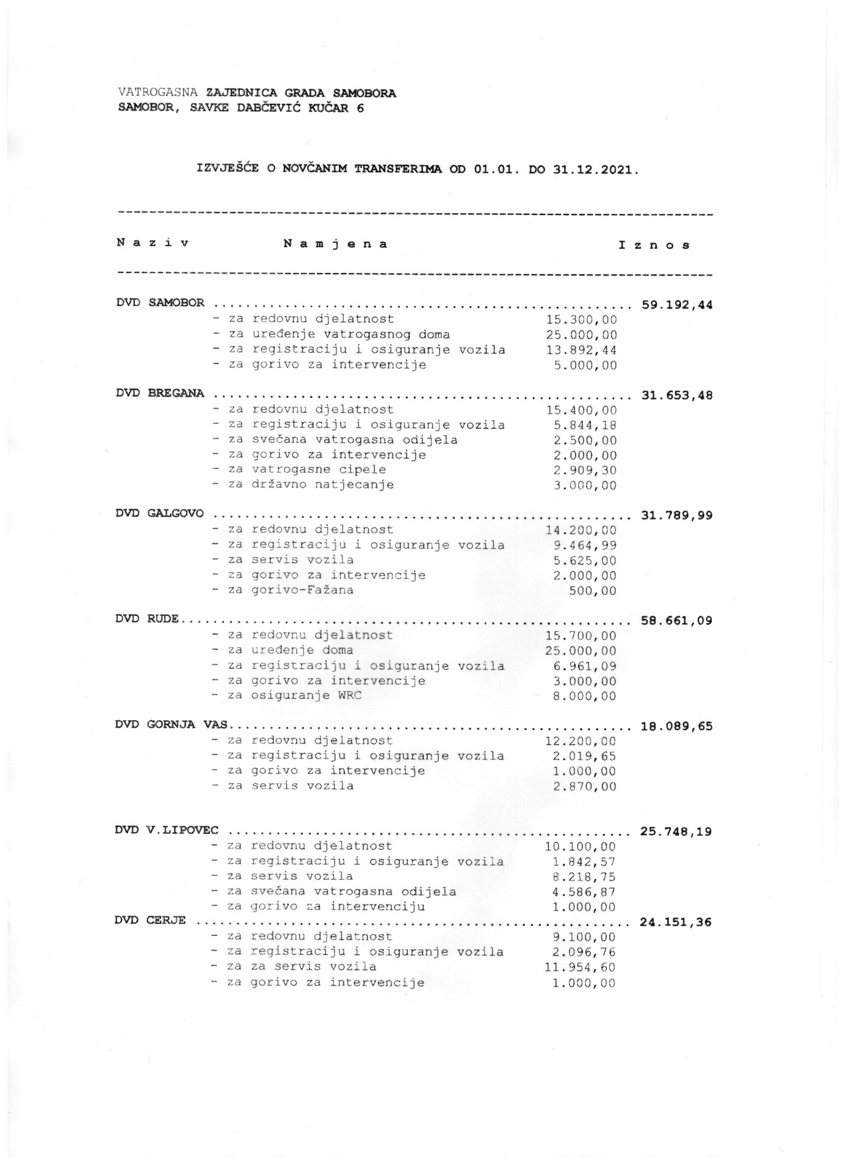

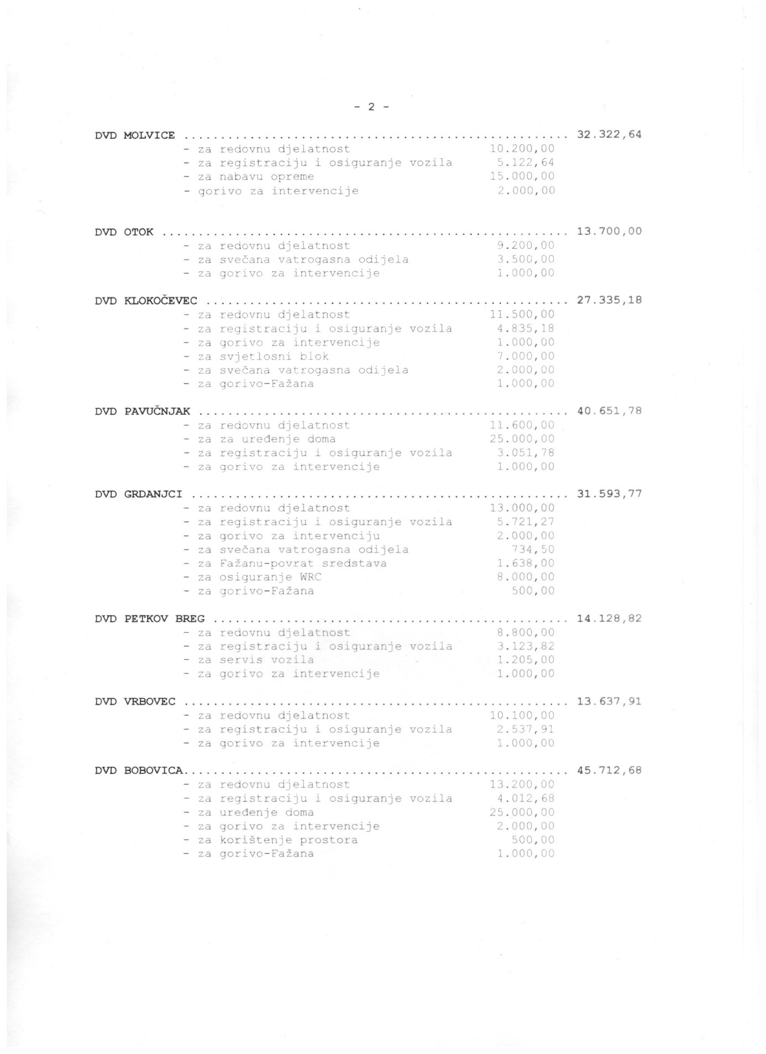

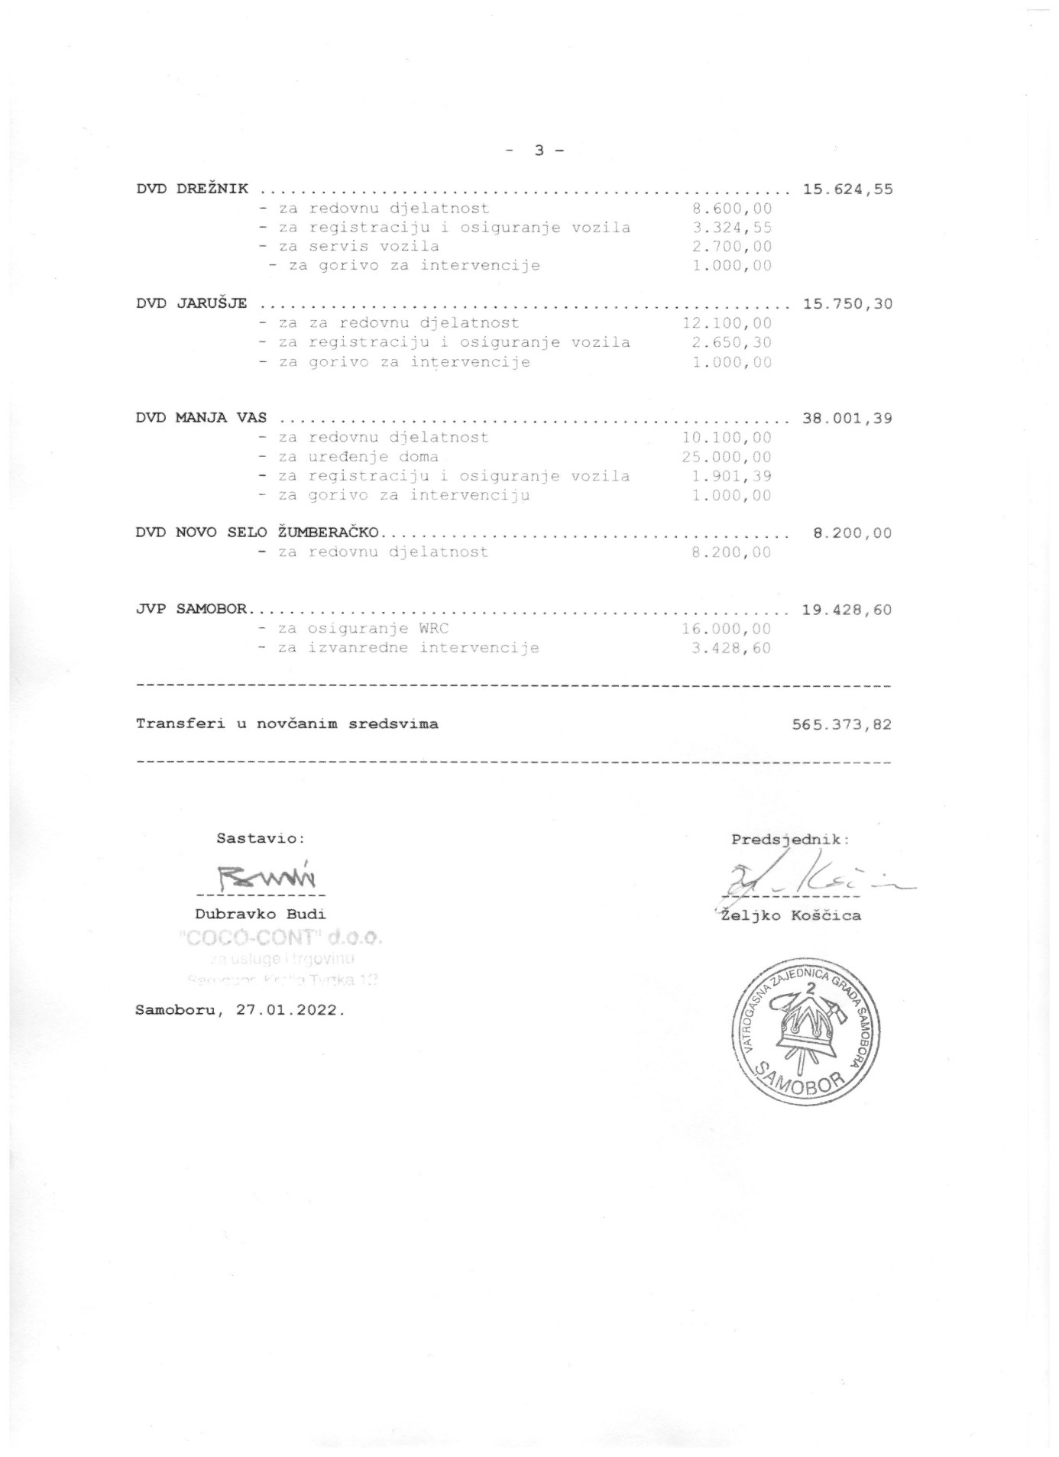

# 7. PREVENTIVA , PROMIDŽBA I DRUŠTVENI RAD

### U mjestima djelovanja DVD-a preventivno djeluju upozoravajući na opasnosti

nekontroliranog palenja vatre bez nadzora na otvorenom prostoru, obilaze domaćinstva i upozoravaju na opasnosti od požara.

Nosioci su ekoloških akcija čišćenja naselja, livada, šumaraka i potoka o bačenog otpada nesavjesnih građana.

Kao dobro organizirana , ugledna i utjecajna organizacija DVD-a sudjeluju u radu Mjesnih odbora, a njeni članovi su nosioci komunalnih akcija i društvenog života u mjestima djelovanja.

Članovi brinu o uređenju prostora u društvenim i vatrogasnim domovima

O održavanju i čuvanje vatrogasne opreme kao i boravka članova.

Tokom čitave godine , a posebno u ljetnim mjesecima i u svibnju mjesecu zaštite od požara djeca iz osnovnih škola i vrtića naši su redoviti gosti i posjetitelji i vrlo su zainteresirani za vatrogasni poziv.

**ODAVANJE POČASTI, HODOČAŠĆA**

28. svibnja 2021. godine - Dan državnosti, blagdan Republike Hrvatske obilježili smo odavanjem počasti poginulim samoborskim braniteljima iz Domovinskog rata.

Polaganju vijenca te paljenju svijeća poginulim samoborskim braniteljima prisustvovali su zapovjednik i tajnik Zajednice.

04. svibnja 2021. godine – povodom dana Sv. Florijana, zapovjednik i tajnik Zajednice prisustvovali su misi u Župnoj crkvi Sv. Anastazije.

06. lipanj 2021. godine – obilježeno je Hodočašće vatrogasaca u Svetište Majke Božje Bistričke u Mariji Bistrici. Iz vatrogasne zajednice Grada Samobora prisustvovala su slijedeća dobrovoljna vatrogasna društva: Bobovica, Molvice, Klokočevac i Samobor.

04. kolovoza 2021. godine – u Paku domovinske zahvalnosti, obilježili smo Dan pobjede i domovinske zahvalnosti i Dan hrvatskih branitelja polaganjem vijenaca i paljenjem svijeća. Ispred Vatrogasne zajednice grada Samobora polaganju su prisustvovali zapovjednik i tajnik Zajednice.

30. kolovoza 2021. godine – temeljem zapovijedi Glavnog vatrogasnog zapovjednika Republike Hrvatske g. Slavka Tucakovića, zapovjednik Vatrogasne zajednice Grada Samobora g. Mladen Žitković izdao je zapovijed da u svim vatrogasnim postrojbama JVP/DVD s područja grada Samobora upale vatrogasne sirene u 15:25 sati u trajanju od 60 sekundi u znak siječanja na naše vatrogasne heroje stradale na Kornatima.

18. rujna 2021. godine – u parku Domovinske zahvalnosti prisustvovali smo polaganju vijenaca i paljenju svijeća za poginule branitelje povodom Dana branitelja i 30.obljetnice mobilizacije 151. Samoborske brigade. Paljenju svijeća prisustvovali su zapovjednik i tajnik Zajednice.

## Ostalo

10. veljače 2021. godine – u prostorijama Dobrovoljnog vatrogasnog društva Rude održana je primopredaja dokumentacije i pregled vozila za Mitsubishi Fuso Canter 7c18, 4x4.

28. kolovoza 2021. godine – obilježena je 30. obljetnica rada DVD-a Rakitje. Obljetnici prisustvovao zapovjednik Zajednice.

08. listopada 2021. godine – održana je svečana podjela medalja natjecateljskim ekipama 8. Državnog vatrogasnog natjecanja odraslih. Podjela medalja održala se u Vijećnici općine Križ. Ekipa DVD-a Bregana primila je zlatnu medalju za postignute rezultate na Državnom natjecanju. Podjeli medalja prisustvovali su predsjednik i zapovjednik Zajednice te predsjednik DVD-a Bregana.

17. listopada 2021. godine – održan je 11. Festival samoborske kotlovine.

Na Festivalu samoborske kotlovine prisustvovala su slijedeća vatrogasna društva:

JVP Grada Samobora, DVD Bobovica, DVD Bregana, DVD Cerje, DVD Chromos, DVD Grdanjci, DVD Jarušje, DVD Klokočevac, DVD Molvice, DVD Novo Selo, DVD Pavučnjak, DVD Samobor i DVD Ribnica.

I postignuti su slijedeći rezultati:

1. DVD Samobor
2. DVD Paučnjak
3. DVD Bobovica

## Promidžba vatrogastva i zaštite od požara

Promidžba vatrogastva i zaštite od požara je vršena prigodnim letcima i prigodnim plakatima , tiskovnim medija Glasnika Samobora i Svete Nedelje te elektronskim medijima Radio Samobora i Radio Kaj i na televizijskim programima raznih mreža. O samoborskom vatrogastvu redovito je izvještavano u Vatrogasnom vjesniku glasilu Hrvatske vatrogasne zajednice.

# 8. ZAKLJUČAK

Vatrogasna zajednica Grada Samobora kao najviši ustrojstveni oblik vatrogasne djelatnosti na području Grada Samobora objedinila je rad dobrovoljnih vatrogasnih društava i Javne vatrogasne postrojbe.

U izvještajnoj godini nastavljeno je opremanje DVD-a vatrogasnim vozilima i opremom. Posebno je značajno da su u teškim vremenima osigurana značajna financijska sredstva za redovnu djelatnost i nabavu vatrogasnih vozila, uređenje vatrogasnih domova i spremišta.

Ta činjenica pokazuje koliki značaj i važnost čelništvo Grada Samobora pridaje vatrogastvu i vatrogasnoj organizaciji, stoga zahvaljujemo gradonačelnici dr.sc. Petri Škrobot i njezinim suradnicima na razumijevanju i potpori vatrogasnoj organizaciji.

Na kraju uvažavajući sve poteškoće s kojima smo se susretali tokom prošle godine možemo zaključiti, da smo osnovne zadaće vatrogasaca: gašenja požara, spašavanje ljudi i imovine ugroženih vatrom i vodom i drugim nepogodama uspješno izvršili u 2021. godini.

**ZAPOVJEDNIK**

Mladen Žitković, dipl.ing.